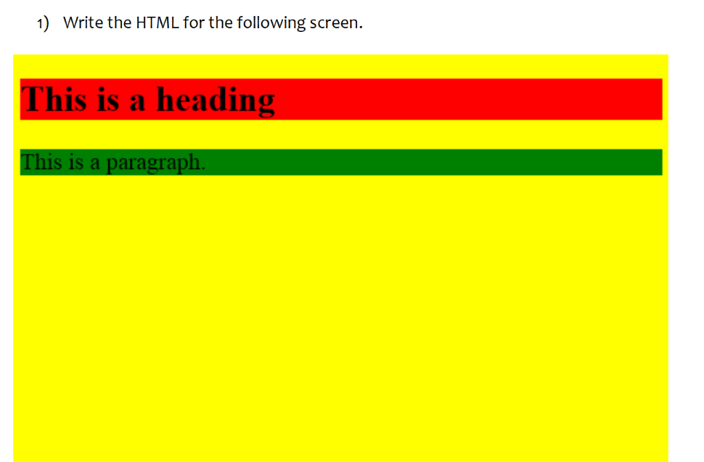

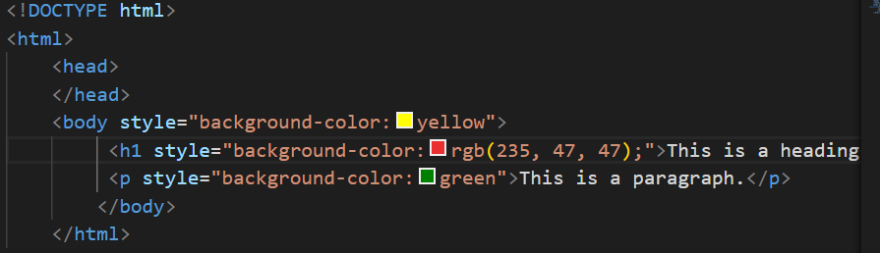

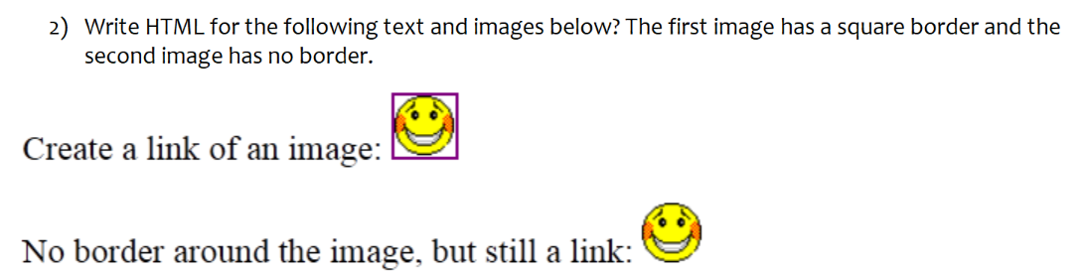

<!DOCTYPE html>

<html>

    </body>

        <p><strong>Create a link of an image: <img style = "border: 3px solid rgb(206, 103, 168);" src = "https://upload.wikimedia.org/wikipedia/commons/thumb/8/85/Smiley.svg/640px-Smiley.svg.png" alt = "emoji.com" width = "30" height="30"></strong></p>

        <p><strong>No border around the image, but still a link: <img src = "https://upload.wikimedia.org/wikipedia/commons/thumb/8/85/Smiley.svg/640px-Smiley.svg.png" alt = "emoji.com" width = "30" height="30"></strong></p>

    </body>

    </html>

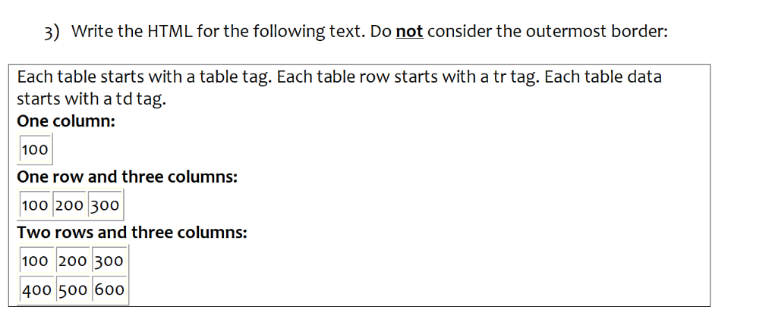

<!DOCTYPE html>

<html>

    <style>table, th, td {

     border: 1px solid black;

     border-collapse: collapse;

     }

     </style>

     <body>

        <p><strong>One column: </strong></p>

         <table style="width:5%">

            <tr>

                <th>100</th>

            </tr>

        </table>

        <p><strong><strong>One row and three Column: </strong></p>

         <table style="width:5%">

            <tr>

                <th>100</th>

                <th>200</th>

                <th>300</th>

            </tr>

        </table>

        <p><strong>Three row and three Column: </strong></p>

        <table style="width:5%">

            <tr>

                <th>100</th>

                <th>200</th>

                <th>300</th>

            </tr>

            <tr>

                <th>400</th>

                <th>500</th>

                <th>600</th>

            </tr>

        </table>

    </body>

    </html>

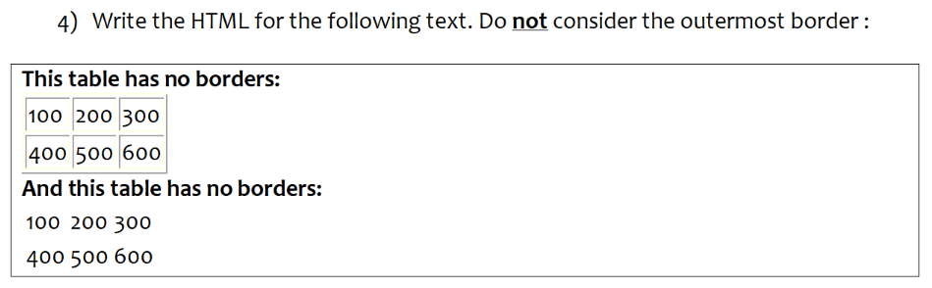

<!DOCTYPE html>

<html>

    <div>

         <style>

         th, td {

             border-style: inset;

            }

             </style><p><strong>This table has borders: </strong></p><table style="width:5%"><tr>

                <th>100</th>

                 <th>200</th>

                 <th>300</th></tr><tr>

                     <th>400</th>

                      <th>500</th>

                       <th>600</th></tr></table></div><div>

                         <p><strong>This table has no borders: </strong></p>

                          <tr>

                             <th>100</th>

                              <th>200</th>

                               <th>300</th>

                            </tr>

                             <br>

                              <tr>

                                 <th>400</th>

                                  <th>500</th>

                                  <th>600</th>

                                </tr>

                            </div>

                        </body>

                        </html>

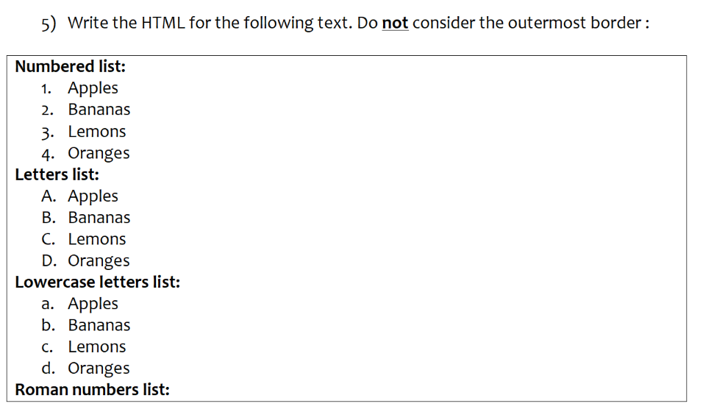

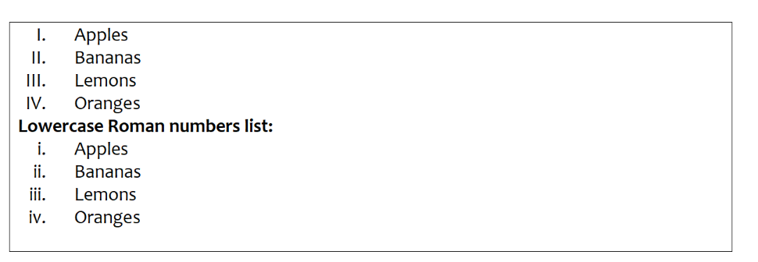

<!DOCTYPE html>

<html>

    <body>

         <p><strong>Numered List:</strong></p>

         <ol type="1">

             <li>Apples</li>

             <li>Bananas</li>

             <li>Lemons</li>

             <li>Oranges</li>

            </ol>

            <p><strong>Letters List:</strong></p>

            <ol type="A">

                 <li>Apples</li>

                  <li>Bananas</li>

                   <li>Lemons</li>

                   <li>Oranges</li>

                 </ol>

                  <p><strong>Lowercase Letters list:</strong></p>

                  <ol type="a">

                     <li>Apples</li>

                     <li>Bananas</li>

                     <li>Lemons</li>

                     <li>Oranges</li>

                    </ol>

                    <p><strong>Roman Numbers list:</strong></p>

                    <ol type="I">

                        <li>Apples</li>

                        <li>Bananas</li>

                        <li>Lemons</li>

                        <li>Oranges</li>

                     </ol>

                     <p><strong>Lowercase Roman Numbers list:</strong></p>

                     <ol type="i">

                         <li>Apples</li>

                         <li>Bananas</li>

                         <li>Lemons</li>

                          <li>Oranges</li>

                         </ol>

                        </body>

                         </html>

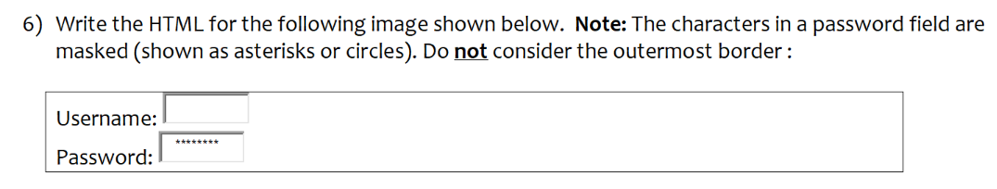

<!DOCTYPE html>

<html>

    <body>

         <form action="#">

            <p>username:

                <input type="text" name="username"/></p>

                <p>password:

                    <input type="password" name="password"/>

                </p>

                <input type="button" name="password"

                value="Submit"/>

            </form>

        </body>

        </html>

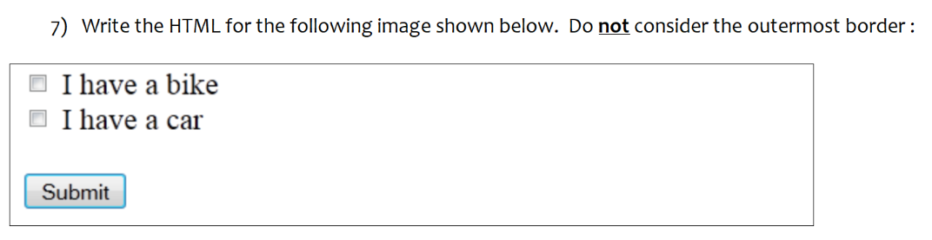

<!DOCTYPE html>

<html>

    <body>

        <form action="/action_page.php">

     <input type="checkbox" id="I have a Bike" name="Vehicle" value="I have a Bike">

      <label for="I have a Bike"><strong>I have a Bike</strong></label><br>

       <input type="checkbox" id="i have a Car" name="Vehicle" value="I have a Car">

       <label for="I have a Bike"><strong>I have a Car</strong></label>

       <br>

       <head></head>

       <meta name="viewport" content="width=device-width, initial-scale=1">

       <style>

       .btn {

         border: 2px solid rgb(79, 194, 202);

         background-color: rgba(228, 226, 226, 0.616);

          color: rgb(2, 8, 11);

          padding: 10px 28px;

          font-size: 16px;

          cursor: pointer;

          border-radius: 4px;

        }

          .Submit:hover {

            background: #47c6c2;

             color: white;

             }

             </style>

             <button class="btn Submit">Submit</button>

            </head>

        </form>

        </body>

        </html>

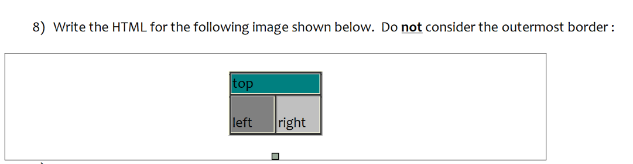

<!DOCTYPE html>

<html>

    <style>

    table, th, td {

        border:1px solid black;

        border-collapse: collapse;

    }

    th {

        text-align: left;

    }

    </style>

    <body>

        <table style="width:10%">

            <tr style="background-color:rgb(23, 87, 62)">

                <th colspan="2">top</th>

                </tr>

                <tr style="height:45px">

                    <td style="background-color:grey">left</td>

                     <td style="background-color: rgb(227, 221, 221)">right</td>

                     </tr>

                      </table>

                      </body>

                      </html>



<!DOCTYPE html>

<html>

    <style>

    table, th, td {

        border:1px solid black;

         border-collapse: collapse;

        }

        th {

            text-align: left;

        }

        </style>

        <body>

             <table style="width:10%">

                <tr >

                    <td style="background-color:rgb(211, 208, 208)">topleft</th>

                        <td style="background-color:rgb(160, 157 157)">topright</th>

                        </tr>

                        <tr style="height:45px">

                             <td style="background-color:rgb(160, 157, 157)">botleft</td>

                             <td style="background-color:rgb(224, 220, 220)">botright</td>

                            </tr>

                        </table>

                    </body>

                    </html>